**Heroes de Leyenda**



*¡Bien hecho, camaradas! ¡Otra campaña exitosa dedicada al Olimpo! Hemos de celebrar con el botín obtenido esta noche, ¡porque no sabemos si el día de mañana podremos disfrutarlo!*

Nos remontamos a tiempos remotos, una época antigua, donde la línea entre hombre y Dios estaba mucho más desdibujada. Así es: nos encontramos en la Grecia antigua, los héroes y la guerra son nuestra moneda corriente, y la sangre y los gritos comparten mesa con nosotros.

Todo héroe tiene un nombre, pero por lo general nos referimos a ellos por su epíteto[1]. Sin embargo, hay muchos héroes que no conocemos. Esto se debe a que todo héroe tiene un reconocimiento y aquellos con uno bajo no han logrado pasar a la historia, aunque agradecemos eternamente su coraje ante la adversidad. Para ayudarse en sus pesares del día a día, los héroes llevan consigo diversos artefactos, que tienen una rareza, indicativos de lo valiosos que son.

1. Modelar a los héroes. **Tip**: lean todo el enunciado!
2. Hacer que un héroe **pase a la historia**. Esto varía según el índice de reconocimiento que tenga el héroe a la hora de su muerte:
   1. Si su reconocimiento es mayor a 1000, su epíteto pasa a ser "El mítico", y no obtiene ningún artefacto. ¿Qué artefacto podría desear tal espécimen?
   2. Si tiene un reconocimiento de al menos 500, su epíteto pasa a ser "El magnífico" y añade a sus artefactos la lanza del Olimpo (100 de rareza).
   3. Si tiene menos de 500, pero más de 100, su epíteto pasa a ser "Hoplita" y añade a sus artefactos una Xiphos (50 de rareza).
   4. En cualquier otro caso, no pasa a la historia, es decir, no gana ningún epíteto o artefacto.

Día a día, los héroes realizan tareas. Llamamos tareas a algo que modifica a un héroe de alguna manera, algo tan variado como aumentar su reconocimiento, obtener un nuevo epíteto o artefacto, y muchas más. Tras realizar una tarea, los héroes se la anotan en una lista, para luego recordarlas y presumirlas ante sus compañeros. Hay infinidad de tareas que un héroe puede realizar, por el momento conocemos las siguientes:

* **Encontrar un artefacto**: el héroe gana tanto reconocimiento como rareza del artefacto, además de guardarlo entre los que lleva.
* **Escalar el Olimpo**: esta ardua tarea recompensa a quien la realice otorgándole 500 unidades de reconocimiento y triplica la rareza de todos sus artefactos, pero desecha todos aquellos que luego de triplicar su rareza no tengan un mínimo de 1000 unidades. Además, obtiene "El relámpago de Zeus" (un artefacto de 500 unidades de rareza).
* **Ayudar a cruzar la calle**: incluso en la antigua Grecia los adultos mayores necesitan ayuda para ello. Los héroes que realicen esta tarea obtiene el epíteto "Groso", donde la última 'o' se repite tantas veces como cuadras haya ayudado a cruzar. Por ejemplo, ayudar a cruzar una cuadra es simplemente "Groso", pero ayudar a cruzar 5 cuadras es "Grosooooo".
* **Matar una bestia**: Cada bestia tiene una debilidad (por ejemplo: que el héroe tenga cierto artefacto, o que su reconocimiento sea al menos de tanto). Si el héroe puede aprovechar esta debilidad, entonces obtiene el epíteto de "El asesino de <la bestia>". Caso contrario, huye despavorido, perdiendo su primer artefacto. Además, tal cobardía es recompensada con el epíteto "El cobarde".

1. Modelar las **tareas descritas**, contemplando que en el futuro podría haber más.
2. Modelar a **Heracles**[2], cuyo epíteto es "Guardián del Olimpo" y tiene un reconocimiento de 700. Lleva una pistola de 1000 unidades de rareza (es un fierro en la antigua Grecia, obviamente que es raro) y el relámpago de Zeus. Este Heracles es el Heracles antes de realizar sus doce tareas, hasta ahora sabemos que solo hizo una tarea...
3. Modelar la tarea "**matar al león de Nemea**", que es una bestia cuya debilidad es que el epíteto del héroe sea de 20 caracteres o más. Esta es la tarea que realizó Heracles.
4. Hacer que un héroe **haga** una tarea. Esto nos devuelve un nuevo héroe con todos los cambios que conlleva realizar una tarea.
5. Hacer que dos héroes **presuman** sus logros ante el otro. Como resultado, queremos conocer la tupla que en primer lugar al ganador de la contienda, y en segundo al perdedor. Cuando dos héroes presumen, comparan de la siguiente manera:
   1. Si un héroe tiene más reconocimiento que el otro, entonces es el ganador.
   2. Si tienen el mismo reconocimiento, pero la sumatoria de las rarezas de los artefactos de un héroe es mayor al otro, entonces es el ganador.
   3. Caso contrario, ambos realizan todas las tareas del otro, y vuelven a hacer la comparación desde el principio. Llegado a este punto, el intercambio se hace tantas veces sea necesario hasta que haya un ganador.
6. ¿Cuál es el resultado de hacer que presuman dos héroes con reconocimiento 100, ningún artefacto y ninguna tarea realizada?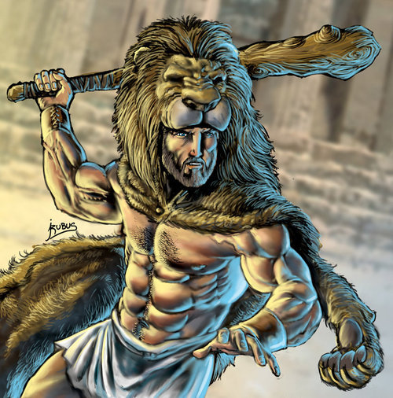

Obviamente, los Dioses no se quedan cruzados de brazos. Al contrario, son ellos quienes imparten terribles misiones ante nuestros héroes. Claro es el ejemplo de Heracles con sus doce tareas, o bien conocidas bajo el nombre de **labores**. Llamamos **labor** a un conjunto de tareas que un héroe realiza secuencialmente.

1. Hacer que un héroe **realice** una labor, obteniendo como resultado el héroe tras haber realizado todas las tareas.
2. Si invocamos la función anterior con una labor infinita, ¿se podrá conocer el estado final del héroe? ¿Por qué?

1. Epíteto: apodo por el cual puede llamarse a alguien en lugar de su nombre y sigue identificando al sujeto.
2. Heracles: también conocido como Hércules.